ИГРОВОЙ КОМПЛЕКТ
«Базовая аптечка»

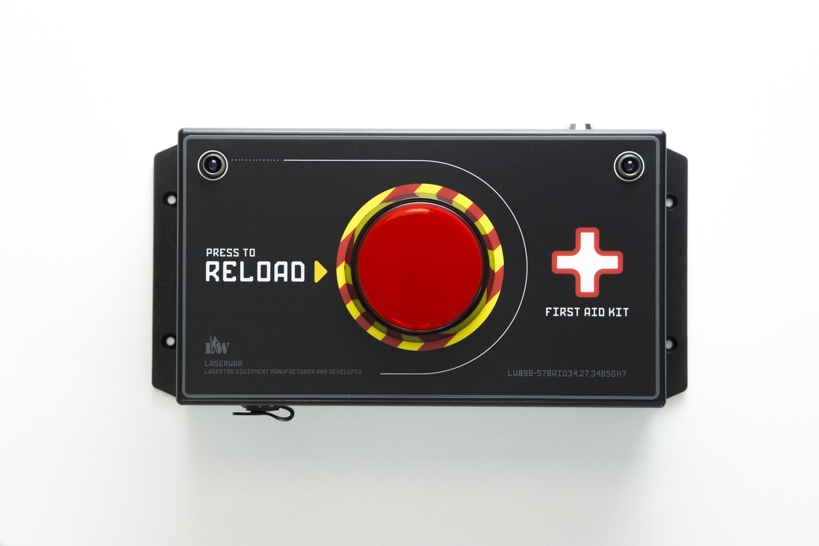

ПАСПОРТ ИЗДЕЛИЯ

Смоленск

1. Описание
Базовая аптечка предназначена для полного восстановления игровых параметров игрока. Как правило, находится на базах команд.

2. Область применения
Устройство предназначено для перезагрузки лазертаг оружия (добавления патронов и очков здоровья) и используется в организации спортивных мероприятий, тактических тренировок, корпоративных и развлекательных мероприятий.
3. Комплект поставки
- Базовая Аптечка - 1 шт.
- Паспорт изделия - 1 шт.
- Ключ активации - 2 шт.

4. Основные технические данные
Высота, мм | 185
Ширина, мм | 115
Толщина, мм | 65
Емкость аккумулятора, Ач | 2.2
Количество ИК излучателей, шт. | 2
Масса, кг | 0,48

5. Устройство
Изделие изготовлено в пластиковом корпусе черного цвета.
Основной корпус представляет собой конструктив, в котором установлен элемент питания, узлы управления, элементы крепления модулей.

6. Техническое обслуживание
Для нормальной работы оборудования необходимо бережно относиться ко всем элементам комплекта. Избегать загрязнения и повреждения ИК диода. Не допускать попадания влаги внутрь корпуса. Своевременно заряжать аккумулятор. Подзарядка комплекта осуществляется с помощью зарядного устройства через специальный переходник (зарядное устройство в комплект поставки не входит и приобретается отдельно). Избегать ударов.

7. Инструкция по применению
Аптечка включается при помощи ключа. Кнопка, расположенная на передней стороне устройства, осуществляет полную перезагрузку лазертаг оружия, восстанавливая установленный запас здоровья и боекомплект.

8. Изменение ТТХ игрового комплекта
«Базовая Аптечка»
Изменение ТТХ для данного устройства не предусмотрено.

9. Гарантийные обязательства
Изготовитель гарантирует надёжность эксплуатации индивидуального комплекта «LASERWAR» при соблюдении потребителем условий эксплуатации. Техническая поддержка осуществляется в течение 12 месяцев со дня продажи. Изготовитель обязуется безвозмездно заменить или отремонтировать индивидуальный комплект оборудования при условии соблюдения потребителем правил транспортировки, хранения, эксплуатации и оплаты доставки неисправного оборудования до г. Смоленск.

На элементы питания, динамики, ИК-модули гарантия 14 ДНЕЙ. Данные комплектующие являются расходными материалами.

ВНИМАНИЕ! В случае неправильной эксплуатации элементов питания (зарядка несоответствующим типом зарядного устройства) гарантия на аккумуляторы не распространяется!

2
3
10. Контактная информация

Официальный сайт:
www.laserwar.ru

Электронная почта: Дата покупки: _________________________
info@laserwar.ru
support@laserwar.ru

Skype:

info-laserwar.ru
support-laserwar.ru

______________________________________

Правила эксплуатации оборудования
1. Погодные условия. В процессе производства оборудование тестируется на работоспособность при различных погодных условиях. Несмотря на это, мы настоятельно не рекомендуем использовать оборудование в дождь и при температурах ниже -20°С.
Что нужно знать при эксплуатации игровых комплектов при неблагоприятных погодных условиях?
Самое главное - избегайте попадания влаги внутрь устройства. Если это произошло – прекратите эксплуатацию, просушите оборудование при комнатной температуре в течение не менее 2-х часов.

2. Источник питания. В качестве источника питания в игровом комплекте «Базовая аптечка» используются литиевые аккумуляторы.
Для зарядки аккумуляторов необходимо использовать зарядное устройство «Li+».
Заряжать только под присмотром, не более 3 часов.

Хранить оборудование необходимо в хорошо проветриваемом помещении при температуре от + 18°С до +30 °С и относительной влажности воздуха от 45 – 65%.

5
4

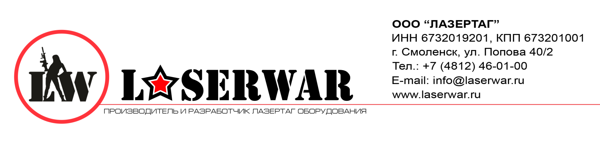
Уважаемый покупатель!
ООО «Лазертаг» приветствует Вас и благодарит за то, что вы остановили свой выбор на нашей продукции, а также выражает уверенность что приобретённое Вами изделие принесёт Вам удовольствие и прослужит долго. Данный талон устанавливает гарантийную ответственность на изделие в объёме, предусмотренном Законом Российской Федерации «О защите прав потребителей».
Данный гарантийный талон действителен в течение 12 месяцев со дня покупки изделия при соблюдении условий гарантии.
Условия гарантии:
1. Гарантия обретает силу при предъявлении настоящего талона, в котором указаны серийный номер изделия и дата его покупки, подтверждённые сервисного центра.
2. Настоящие гарантийные обязательства распространяются на изделия, приобретённые только у официального представителя компании ООО «Лазертаг», или её Официального Дилера.
3. Настоящая гарантия недействительна, если недостатки в изделии возникли в случае:
- несоблюдения указаний Инструкции по эксплуатации;
- механического повреждения;
- попадания внутрь изделия посторонних предметов, жидкости и т.д.;
- деятельности животных;
- несанкционированного доступа к узлам и деталям изделия лиц, не уполномоченных на проведение указанных действий;
- использование изделия в целях, для которых оно не предусмотрено;
- действия непреодолимой силы (природной катастрофы, пожара, аварии и т.п.);
- выхода изделия из строя при неправильном подключении, неисправной электросети и/или плохого ухода за изделием.
4. При утрате гарантийного талона дубликат не выдаётся.

Информация о проведённых ремонтах в период гарантийного обслуживания (заполняется обслуживающим центром выполняющим гарантийный ремонт)

Дата:__________________  Выполненные работы: _____________________________________________________________________  Печать сервисного центра | Дата:__________________  Выполненные работы: _____________________________________________________________________  Печать сервисного центра
Дата:__________________  Выполненные работы: _____________________________________________________________________  Печать сервисного центра | Дата:__________________  Выполненные работы: _____________________________________________________________________  Печать сервисного центра
Дата:__________________  Выполненные работы: _____________________________________________________________________  Печать сервисного центра | Дата:__________________  Выполненные работы: _____________________________________________________________________  Печать сервисного центра

6
7

